Форма заполнения данных для производства вертикальной пожарной лестницы П1-2 ГОСТ 53254-2009

№ | Значение, мм: | Примечание:
1
2
3
4
5
6
7
8
9
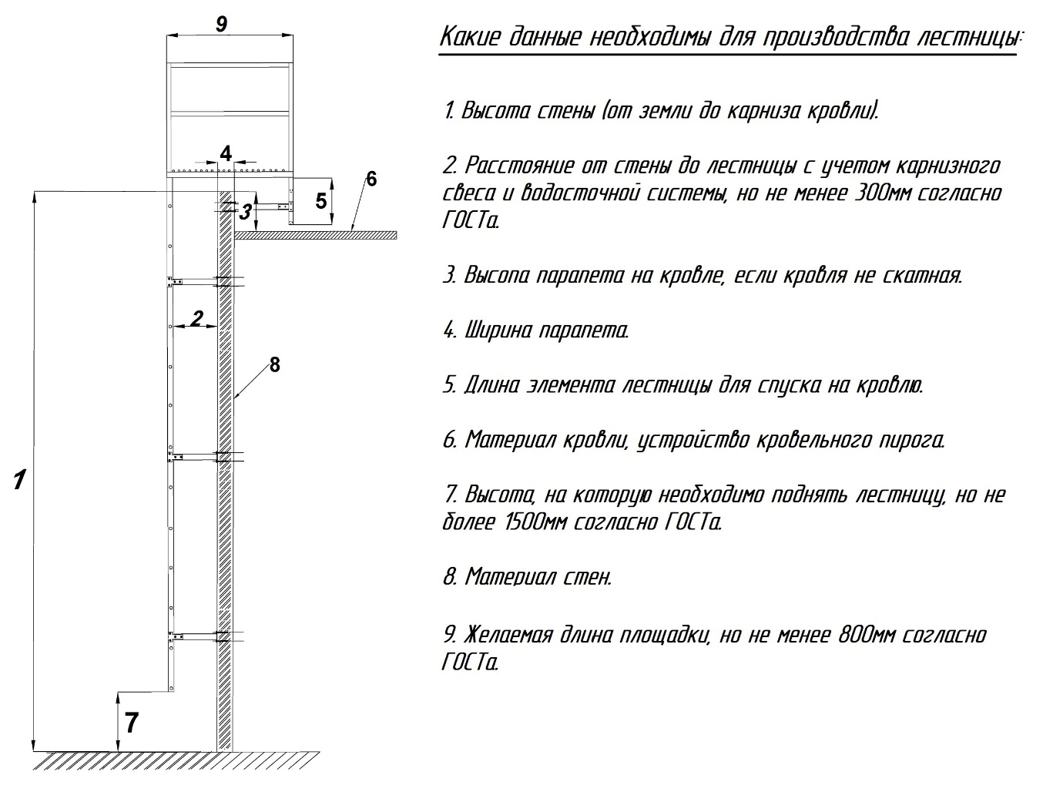

Внимание! Такие данные как цвет, тип защитного покрытия, способ сборки конструкции и другие данные, обсуждаются непосредственно с менеджером и отражаются в иных документах.

Ответственный за заполнение данных: ____________ /___________/ (ф.и.о.)
(подпись)

